Grandissement transversal

Le grandissement transversal peut s’exprimer en fonction des positions de l’objet et de l’image :

Avec origine au centre C
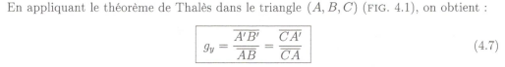

Avec origine au sommet S
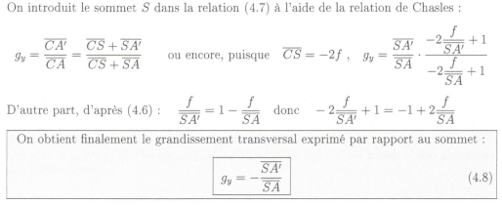

Avec origine au foyer F
